Prova de Seleção – PID 2026
  - Conteúdo: Análise Exploratória de Dados (AED)
Nome: ____________________________________________
Matrícula: _______________________________________
Curso: ____________________________________________
Instruções: Responda de forma objetiva. Sempre que possível, justifique em 1–3 linhas.

Questão 1 – Leitura e interpretação de gráficos (5,0 pontos)
Considere os gráficos apresentados a seguir, construídos a partir de dados de desempenho acadêmico em uma prova de Introdução à Estatística.
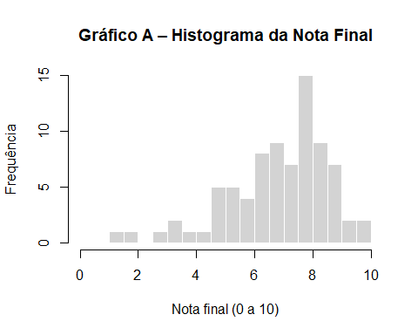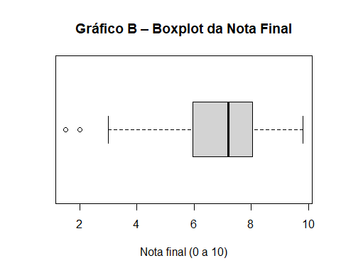

1.1 (1,0 ponto) Identifique o tipo de variável representada nos gráficos (qualitativa/quantitativa; discreta/contínua) e justifique.

1.2 (1,5 pontos) Compare o histograma e o boxplot quanto às informações que cada um fornece. Indique uma informação que aparece claramente em um gráfico e não no outro.

1.3 (1,0 ponto) Com base nos gráficos, a distribuição parece:
- ( ) Simétrica
- ( ) Assimétrica à direita
- ( ) Assimétrica à esquerda
Justifique brevemente.

1.4 (1,5 pontos) O professor deseja resumir os dados com:
- uma medida de posição
- uma medida de dispersão
Quais você recomendaria e por quê, considerando o formato da distribuição?

Questão 2 – Conceitos fundamentais de Estatística (5,0 pontos)

2.1 (1,0 ponto) Explique a diferença entre população e amostra, dando um exemplo simples no contexto universitário.

2.2 (1,0 ponto) Classifique as variáveis abaixo quanto ao tipo:
- Curso do aluno
- Número de disciplinas cursadas no semestre
- Alguma variável de sua escolha
- Nota final

2.3 (1,5 pontos) Explique o que são quantis e cite duas aplicações práticas no contexto educacional ou acadêmico.

2.4 (1,5 pontos) Considere:
- Uma variável aleatória discreta
- Uma variável aleatória contínua
Para cada uma:
- dê um exemplo
- indique uma distribuição de probabilidade adequada

